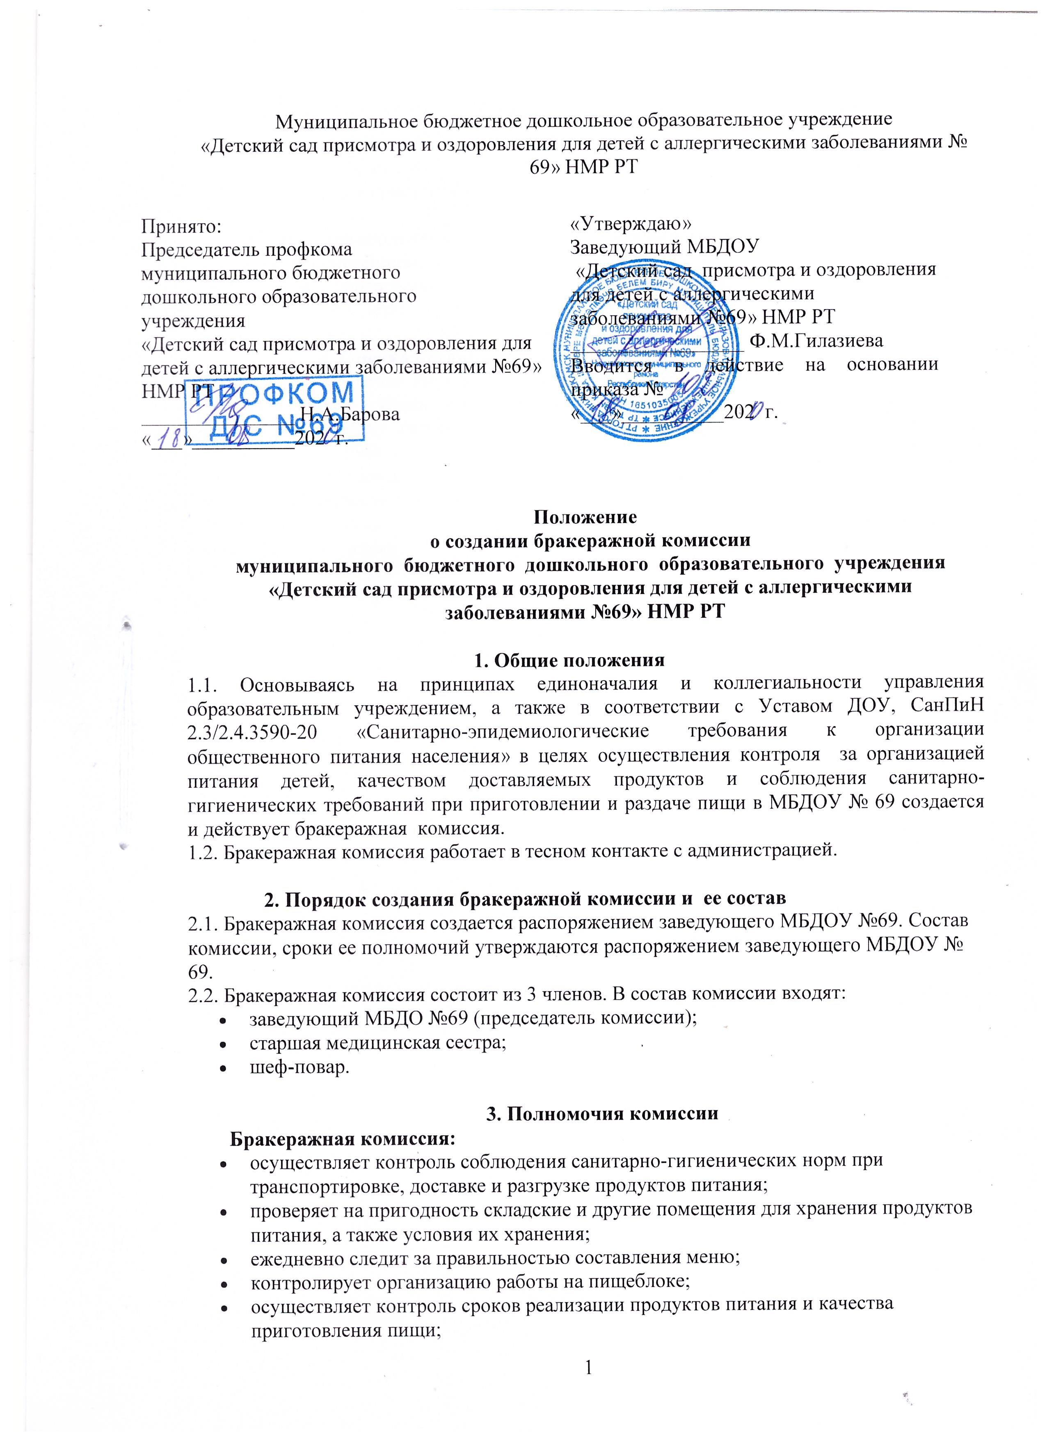Муниципальное бюджетное дошкольное образовательное учреждение
«Детский сад присмотра и оздоровления для детей с аллергическими заболеваниями № 69» НМР РТ

Принято:  Председатель профкома  муниципального бюджетного  дошкольного образовательного  учреждения  «Детский сад присмотра и оздоровления для детей с аллергическими заболеваниями №69» НМР РТ  _______________ Н.А.Барова  «___»__________202 г. | «Утверждаю»  Заведующий МБДОУ  «Детский сад присмотра и оздоровления для детей с аллергическими заболеваниями №69» НМР РТ  _________________ Ф.М.Гилазиева  Вводится в действие на основании приказа №  «___»__________202 г.

Положение
о создании бракеражной комиссии
муниципального бюджетного дошкольного образовательного учреждения
«Детский сад присмотра и оздоровления для детей с аллергическими заболеваниями №69» НМР РТ

1. Общие положения

1.1. Основываясь на принципах единоначалия и коллегиальности управления образовательным учреждением, а также в соответствии с Уставом ДОУ, СанПиН 2.3/2.4.3590-20 «Санитарно-эпидемиологические требования к организации общественного питания населения» в целях осуществления контроля за организацией питания детей, качеством доставляемых продуктов и соблюдения санитарно-гигиенических требований при приготовлении и раздаче пищи в МБДОУ № 69 создается и действует бракеражная комиссия.

1.2. Бракеражная комиссия работает в тесном контакте с администрацией.

2. Порядок создания бракеражной комиссии и ее состав
2.1. Бракеражная комиссия создается распоряжением заведующего МБДОУ №69. Состав комиссии, сроки ее полномочий утверждаются распоряжением заведующего МБДОУ № 69.
2.2. Бракеражная комиссия состоит из 3 членов. В состав комиссии входят:
- заведующий МБДО №69 (председатель комиссии);
- старшая медицинская сестра;
- шеф-повар.

3. Полномочия комиссии
Бракеражная комиссия:
- осуществляет контроль соблюдения санитарно-гигиенических норм при транспортировке, доставке и разгрузке продуктов питания;
- проверяет на пригодность складские и другие помещения для хранения продуктов питания, а также условия их хранения;
- ежедневно следит за правильностью составления меню;
- контролирует организацию работы на пищеблоке;
- осуществляет контроль сроков реализации продуктов питания и качества приготовления пищи;
- проверяет соответствие пищи физиологическим потребностям детей в основных пищевых веществах;
- следит за соблюдением правил личной гигиены работниками пищеблока;
- периодически присутствует при закладке основных продуктов, проверяет выход блюд;
- проводит органолептическую оценку готовой пищи, т. е. определяет ее цвет, запах, вкус, консистенцию, жесткость, сочность и т. д.;
- проверяет соответствие объемов приготовленного питания объему разовых порций и количеству детей.

4. Оценка организации питания в ДОУ
4.1. Результаты проверки выхода блюд, их качества отражаются в бракеражном журнале. В случае выявления каких-либо нарушений, замечаний бракеражная комиссия вправе приостановить выдачу готовой пищи на группы до принятия необходимых мер по устранению замечаний.
4.2. Замечания и нарушения, установленные комиссией в организации питания детей, заносятся в бракеражный журнал.
4.3. Администрация ДОУ при установлении стимулирующих надбавок вправе учитывать данные критерии оценки.
4.4. Администрация ДОУ обязана содействовать деятельности бракеражной комиссии и принимать меры к устранению нарушений и замечаний, выявленных комиссией.

Лист ознакомления сотрудников
муниципального бюджетного дошкольного образовательного учреждения
«Детский сад присмотра и оздоровления для детей с аллергическими заболеваниями № 69» НМР РТ
с Положением о создании бракеражной комиссии

№ п/п | Фамилия, имя, отчество работника | Должность работника | Дата  ознакомления | Подпись работника

№ п/п | Фамилия, имя, отчество работника | Должность работника | Дата ознакомления | Подпись работника

